BUHARA ANADOLU LİSESİ

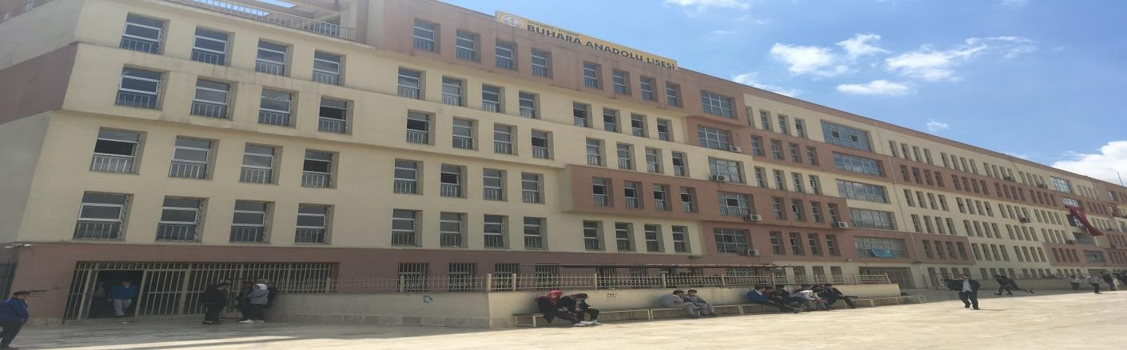

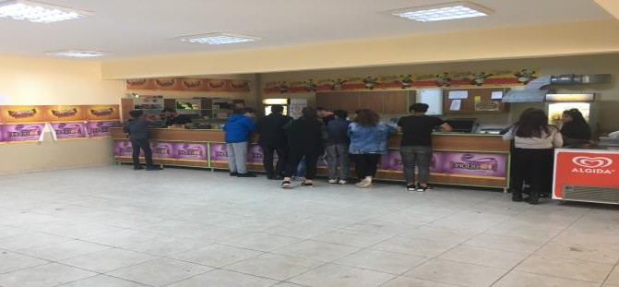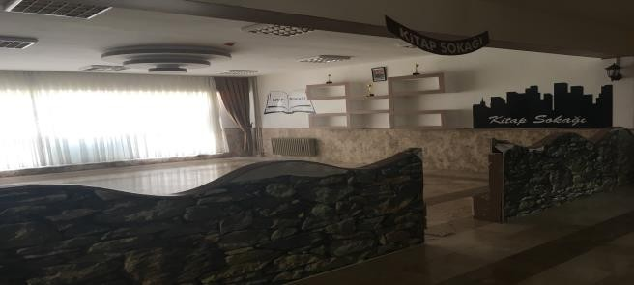

OKULUN TANITIMI

Okul 2017-2018 eğitim öğretim yılında faaliyete başlamıştır. Henüz mezun verilmemiştir. Okulun pansiyonu bulunmamaktadır. Okul için bilgi yarışması, karikatür yarışması ve fidan dikme etkinliği gibi çeşitli etkinlikler yapılmaktadır.

**Saatler**: BAŞLANGIÇ: 07.40 BİTİŞ: 14.45

**Isınma**: DOĞALGAZ

**Bağlantı**: ADSL

**Yabancı Dil**: İNGİLİZCE

**Servis Bilgisi**: Farklı yerleşim yerlerinden gelen öğrencilerimiz olduğundan birçok öğrencimiz okula servisle ulaşım sağlamaktadır.

**Taban-Tavan Puan Bilgileri**: TABAN PUANIMIZ: 263 TAVAN PUANIMIZ: 422

**Okulun TYT/AYT Başarı Durumu**: Okulumuz yeni bir okul olduğundan son sınıf öğrencimiz bulunmamaktadır.

**YKS'de Öğrenci Yerleştirme Yüzdesi**: Okulumuz yeni bir okul olduğundan henüz mezun vermemiştir

**Sportif Etkinlikler**: Belirli aralıklarla sınıflar arası futbol, satranç, voleybol turnuvası yapılmaktadır. Okulumuza ait Halk Oyunları ekibimiz bulunmaktadır ve okullar arası yarışmalara katılmaktadırlar.

Öğretmen :49 Öğrenci :908 Derslik :28 Çok Amaçlı Salon :1

Kimya Laboratuvarı :3 BT Sınıfı :1 Kütüphane :1